Prueba de Caja Blanca

“Sistema de Gestión Huertas Juan-K”

Integrantes:
Ayala Maldonado Eatan Joao
Caisaluiza Katherine
Catota Analuisa Johan Mateo
Cuichan Lenin Esteban

Fecha: 2026/06/19

Requisito funcional Nª: 5
Actualización de Información de clientes
- Búsqueda de Clientes

- CÓDIGO FUENTE para búsqueda de clientes
private void buscarCliente() {
String id = vista.txt_IDclibuscar.getText().trim();
if (id.isEmpty()) {
JOptionPane.showMessageDialog(vista, "Ingrese un ID para buscar");
return; }
Cliente cliente = dao.buscarPorId(id);
if (cliente == null) {
JOptionPane.showMessageDialog(vista, "Cliente no encontrado");
return; }
vista.txt_IDcliente.setEnabled(true);
vista.txt_IDcliente.setText(cliente.getId());
vista.txt_IDcliente.setEnabled(false);
vista.txt_nomcliente.setText(cliente.getNombre()); vista.txt_apecliente.setText(cliente.getApellido()); vista.txt_cedula.setText(cliente.getCedula()); vista.txt_telefono.setText(cliente.getTelefono()); vista.txt_direccion.setText(cliente.getDireccion());
if (cliente.getEstado().equals("Activo")) {
vista.btn_activo.setSelected(true);
} else {
vista.btn_inactivo.setSelected(true); }
if (cliente.getFechaCumpleanios() != null) {
vista.jd_fechaCumpleanios.setDate(java.sql.Date.valueOf(cliente.getFechaCumpleanios()));
} else { vista.jd_fechaCumpleanios.setDate(null); }
}

- DIAGRAMA DE FLUJO (DF) para búsqueda de clientes

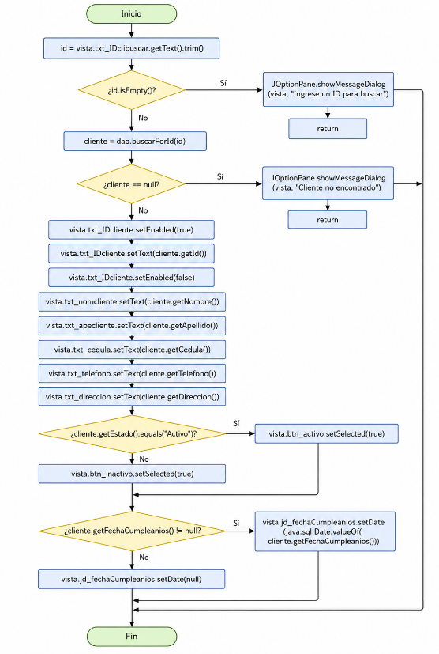

- GRAFO DE FLUJO (GF) para búsqueda de clientes

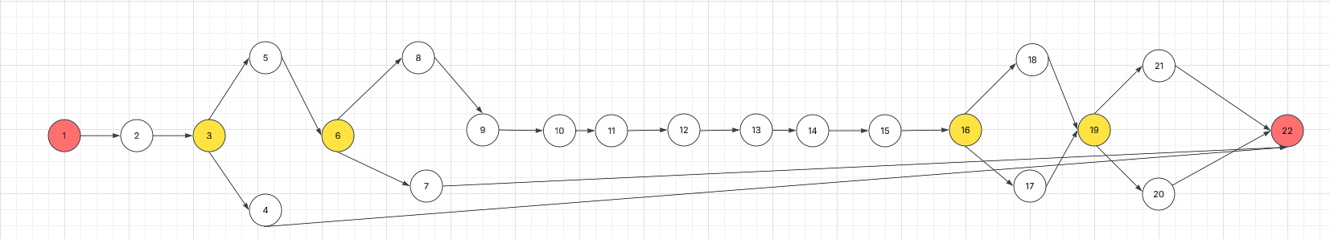

- IDENTIFICACIÒN DE LAS RUTAS (Camino básico) para búsqueda de clientes
Determinar en base al GF del numeral 4
RUTAS

R1: N1 → N2 → N3 → N4 →N22
R2: N1 → N2 → N3 → N5 → N6 → N7 → N22
R3: N1 → N2 → N3 → N5 → N6 → N8 → N9→ N10→ N11→ N12→ N13→ N14→ N15 → N16 → N17 → N19 → N20 → N22
R4: N1 → N2 → N3 → N5 → N6 → N8 → N9→ N10→ N11→ N12→ N13→ N14→ N15 → N16 → N17 → N19 → N21 → N22
R5: N1 → N2 → N3 → N5 → N6 → N8 → N9→ N10→ N11→ N12→ N13→ N14→ N15 → N16 → N18 → N19 → N20 → N22
R6: N1 → N2 → N3 → N5 → N6 → N8 → N9→ N10→ N11→ N12→ N13→ N14→ N15 → N16 → N18 → N19 → N21 → N22

- COMPLEJIDAD CICLOMÁTICA para búsqueda de clientes
Se puede calcular de las siguientes formas:
V(G) =P+1
V(G) =4+1
V(G) =5

V(G) = A-N + 2
V(G)= 25-22+2
V(G)=3+2=5

DONDE:
P: Número de nodos predicado
A: Número de aristas
N: Número de nodos

- Modificacion de Clientes

- CÓDIGO FUENTE para modificar clientes
private void modificarCliente() {
if (!validarDatos(vista.txt_IDCliente.getText()))
return;

String estado = vista.btn_activo.isSelected() ? "Activo" : "Inactivo";

java.util.Date fechaData = vista.jd_fechaCumpleanios.getDate();
java.time.LocalDate fechaCumple =
new java.sql.Date(fechaData.getTime()).toLocalDate();

Cliente cliente = new Cliente(
vista.txt_IDCliente.getText(),
vista.txt_nomCliente.getText().trim(),
vista.txt_apeCliente.getText().trim(),
vista.txt_cedula.getText().trim(),
vista.txt_telefono.getText().trim(),
vista.txt_direccion.getText().trim(),
estado,
fechaCumple
);
if (dao.modificarCliente(cliente)) {
JOptionPane.showMessageDialog(vista, "Cliente modificado");
cargarTabla();
limpiarCampos();
generarID();
} else {
JOptionPane.showMessageDialog(vista, "Cliente no encontrado");
}
}
- DIAGRAMA DE FLUJO (DF) para modificar clientes
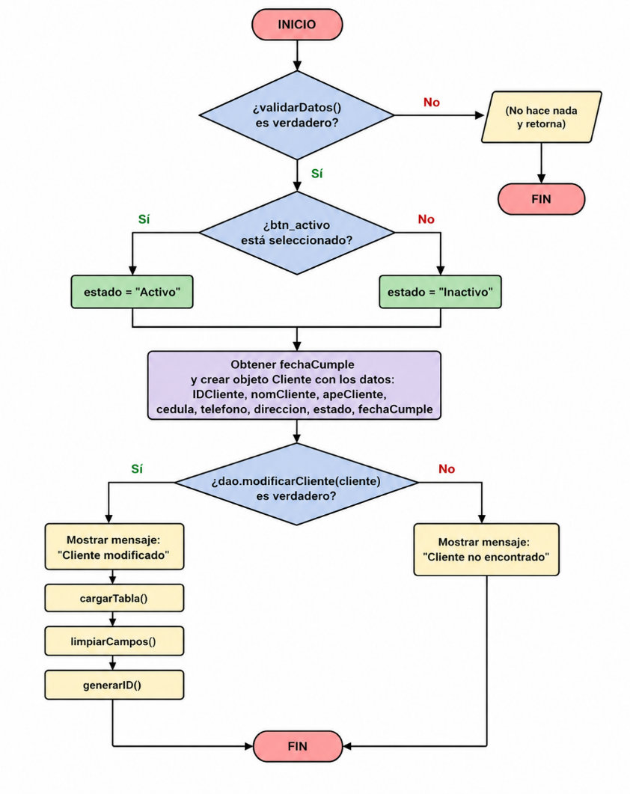

- GRAFO DE FLUJO (GF) para modificar clientes

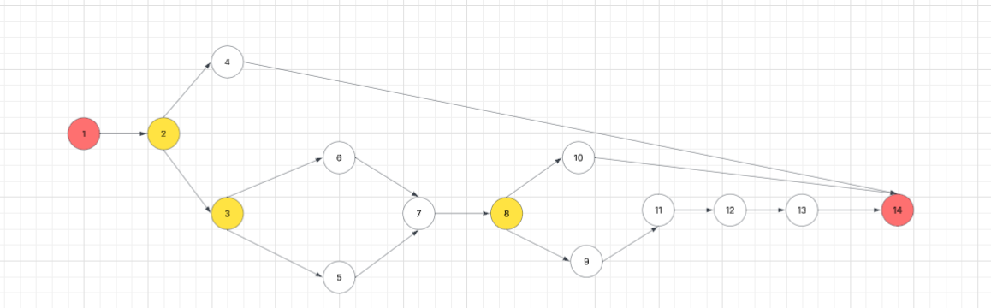

- IDENTIFICACIÒN DE LAS RUTAS (Camino básico) para modificar clientes
Determinar en base al GF del numeral 4
RUTAS

R1: N1 → N2 → N4 → N14
R2: N1 → N2 → N3 → N5 → N7 → N8 → N10→ N14
R3: N1 → N2 → N3 → N6 → N7 → N8 → N10→ N14
R4: N1 → N2 → N3 → N5 → N7 → N8 → N9→ N11→ N12→ N13→ N14
R5: N1 → N2 → N3 → N6 → N7 → N8 → N9→ N11→ N12→ N13→ N14

- COMPLEJIDAD CICLOMÁTICA para modificar clientes
Se puede calcular de las siguientes formas:
V(G) =P+1
V(G) =3+1
V(G) =4

V(G) = A-N + 2
V(G)= 16-14+2
V(G)=2+2=4

DONDE:
P: Número de nodos predicado
A: Número de aristas
N: Número de nodos

